NOTA SOBRE LA GUÍA UNIVERSITARIA PAR A ESTUDIANTES CON DISCAPACIDAD

Fundación ONCE ha elaborado, con la colaboración de la UNED, el CERMI y las Universidades Españolas, la guía universitaria para estudiantes con discapacidad, fruto del convenio de colaboración entre estas entidades y del interés de todas las partes por responder a la demanda existente tanto por parte de jóvenes con discapacidad como de los servicios de atención a la discapacidad de las universidades.
La Guía Universitaria para Estudiantes con Discapacidad nace con el objetivo de poner a disposición de estudiantes y futuros estudiantes, docentes y orientadores, y en general de toda la sociedad, de un punto de información sobre los recursos disponibles en las Universidades tanto públicas como privadas para favorecer la inclusión de los/las universitarios/as con discapacidad. Para facilitar la consulta de la Guía y la actualización de la información que contiene, se ha desarrollado una página web cuyo enlace es: http://guiauniversitaria.fundaciononce.es/

La página web de la Guía se estructura en:
- Página principal, que incluye una breve descripción de la Guía y un buscador de universidades (básico y avanzado).
- Una descripción detallada de la Guía.
- Un listado de todas las universidades (por orden alfabético) que han facilitado datos para el proyecto y un buscador avanzado por diferentes criterios.
- Una página de recursos adicionales, como becas y ayudas, informes y enlaces de interés.

Para cada universidad, la información se organiza en:
- Información básica de cada universidad y datos de contacto, página web, teléfono y correo electrónico de los Servicios de Apoyo a las Personas con Discapacidad de las universidades.
- Información específica en torno a cinco áreas:
- Recursos, medidas y actuaciones en el acceso a la universidad y permanencia.
- Accesibilidad física en dependencias universitarias.
- Accesibilidad tecnológica y de la información.
- Recursos de apoyo y adaptaciones en el proceso de enseñanza-aprendizaje y evaluación.
- Otros programas/Acciones.

Teniendo presente que la información recogida debe estar lo más actualizada posible para ser de utilidad, se ha creado un “Área privada” para universidades donde cada universidad puede acceder mediante un usuario y contraseña para realizar las modificaciones que correspondan. Asimismo, si bien en una primera fase se ha contactado con las universidades listadas en el informe “Datos básicos del sistema universitario español: Curso 2013-2014” (MECD, 2013), la página web permite que universidades de nueva creación o que son centros adscritos puedan darse de alta e incluir su información. De este modo, se pretende dotar a la Guía de dinamismo facilitando que las universidades puedan incorporar las novedades y cambios que se impulsen en su compromiso con los/las estudiantes con discapacidad y se anima a que nuevas instituciones universitarias muestren también su información.

Esta Guía es el resultado de las actuaciones del proyecto "Estudio sobre los recursos disponibles para favorecer la inclusión de los/las universitarios/as españoles con discapacidad", adjudicado a UNIDIS (UNED) por parte de la Fundación ONCE, cofinanciado por el Fondo Social Europeo (FSE), cuyo objetivo es disponer de información simplificada sobre los recursos y medidas que garantizan la igualdad de oportunidades y la inclusión de los estudiantes universitarios, que permitan mejorar la información entre los profesionales y las estrategias de búsqueda entre los propios estudiantes.

Imágenes de la Guía Universitaria para Estudiantes con Discapacidad
A continuación se recogen algunas capturas de pantalla de la web de la Guía, aunque se anima a navegar por el enlace http://guiauniversitaria.fundaciononce.es/ para mayor detalle.

- Captura parcial de pantalla de la página principal de la web de la Guía
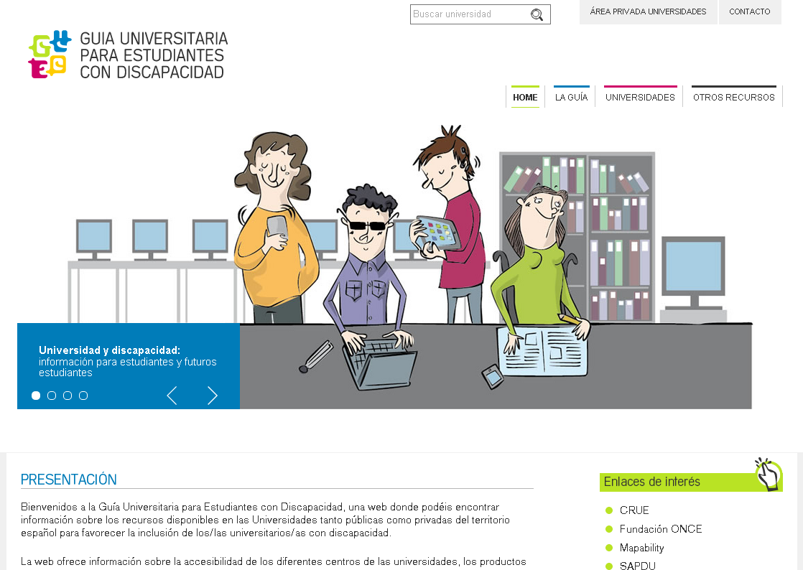

- Captura parcial de pantalla de la página principal de la web de la Guía

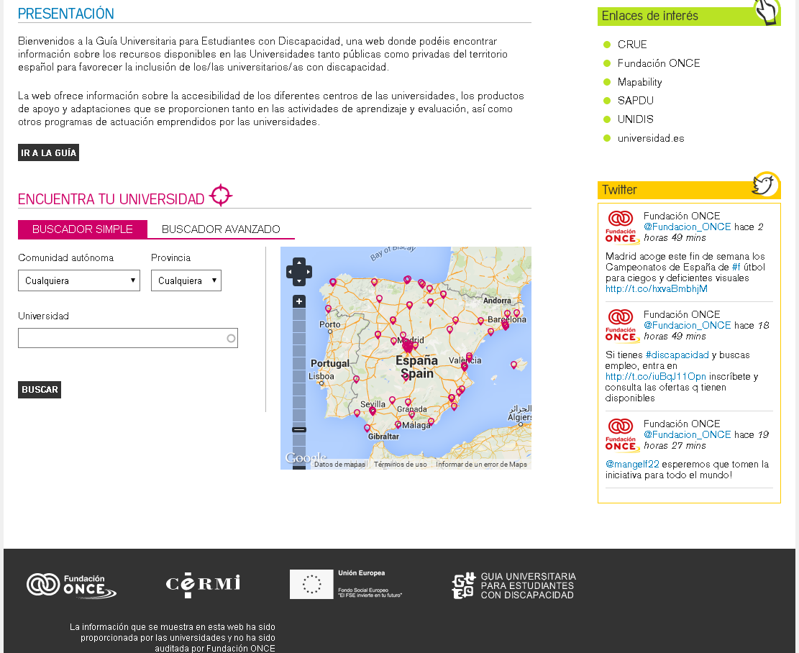

- Captura parcial de pantalla de la página de descripción de la Guía

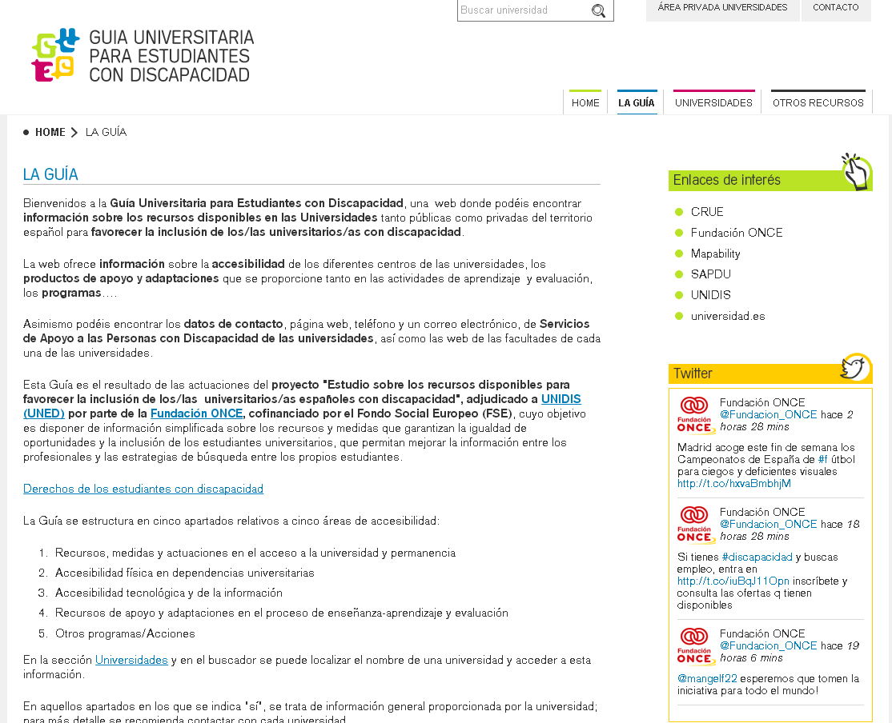

- Captura parcial de pantalla de la pestaña “Universidades” de la web de la Guía

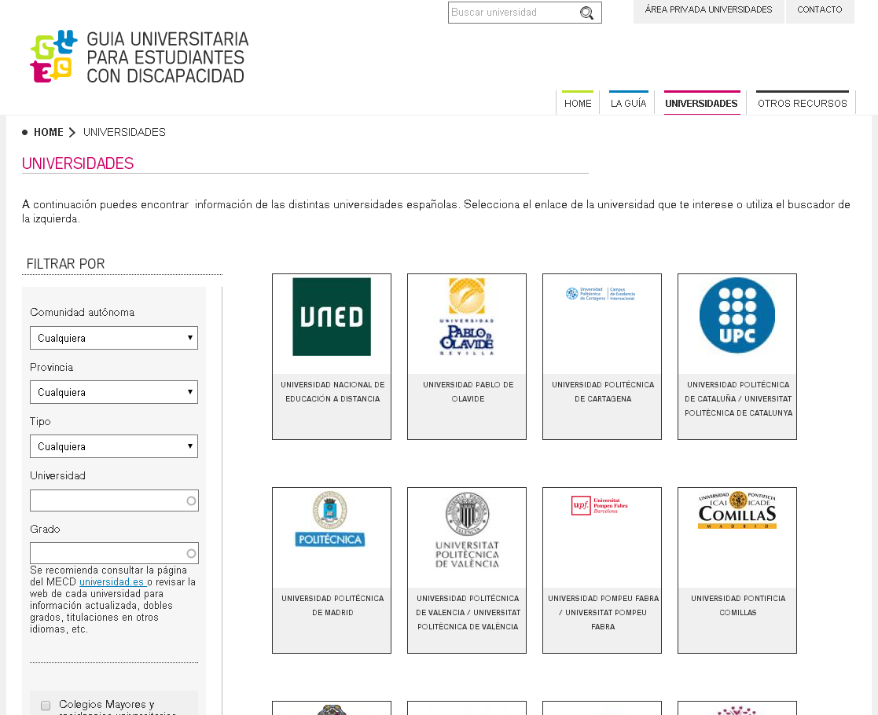

- Captura parcial de pantalla de la pestaña “Otros recursos” de la web de la Guía

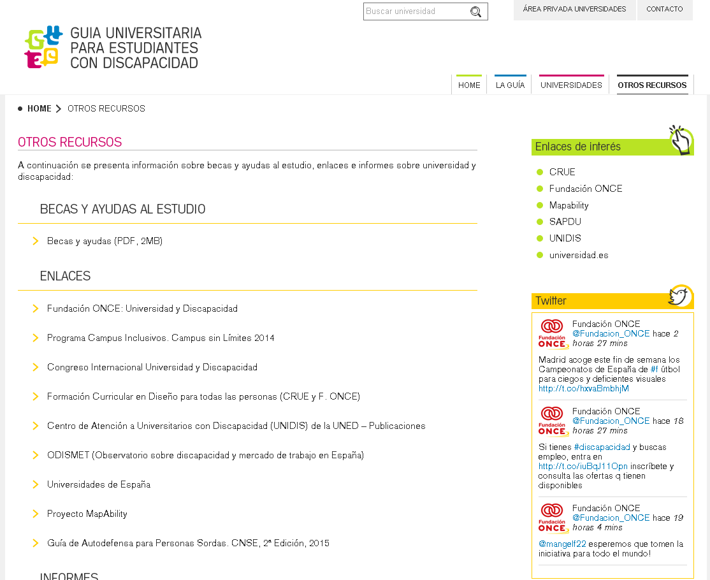

- Captura de pantalla de la información pública mostrada para una universidad

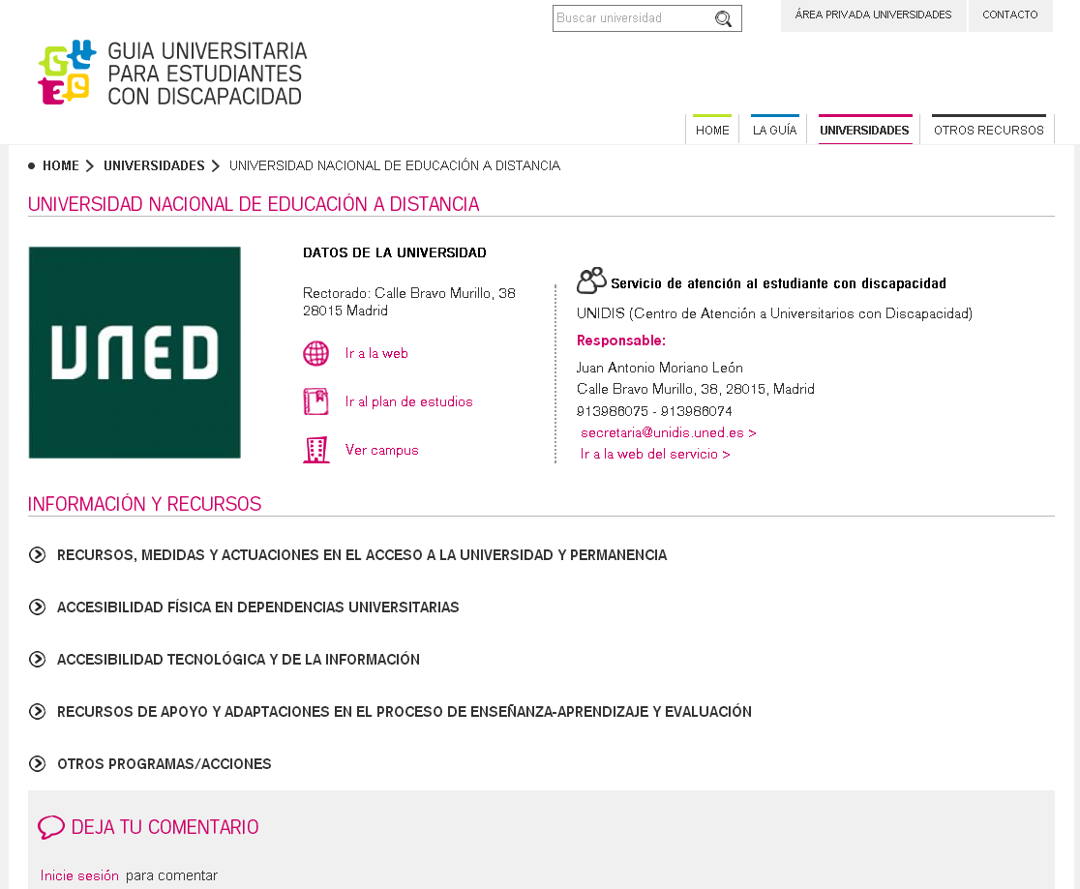

Para facilitar la visualización de la información, las cinco áreas de la Guía se presentan en un menú que se expande como se puede ver en la siguiente figura.

- Captura parcial de pantalla de la información pública mostrada para una universidad (información expandida para el primer apartado de la Guía)

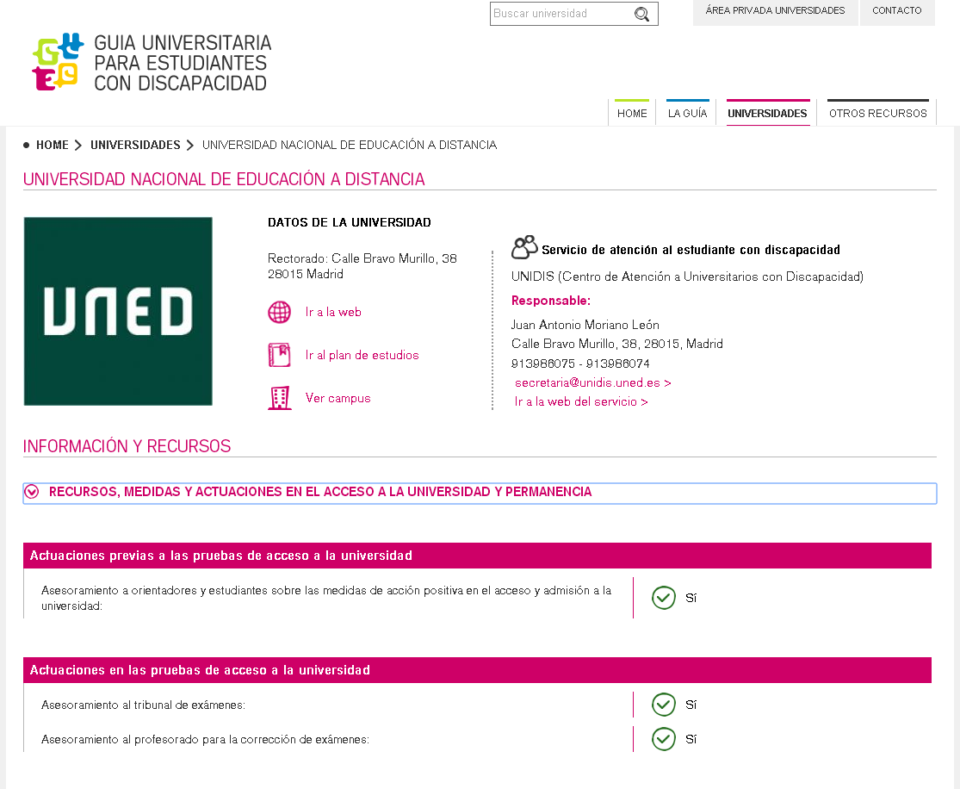

Se ha prestado especial atención a la información relacionada con las facultades, escuelas y otras dependencias a las que acuden habitualmente los/las estudiantes (bibliotecas, etc.). Las universidades pueden incluir tantas dependencias como necesiten desde el “Área privada” e indicar información específica sobre su accesibilidad.

- Captura de pantalla de una dependencia universitaria
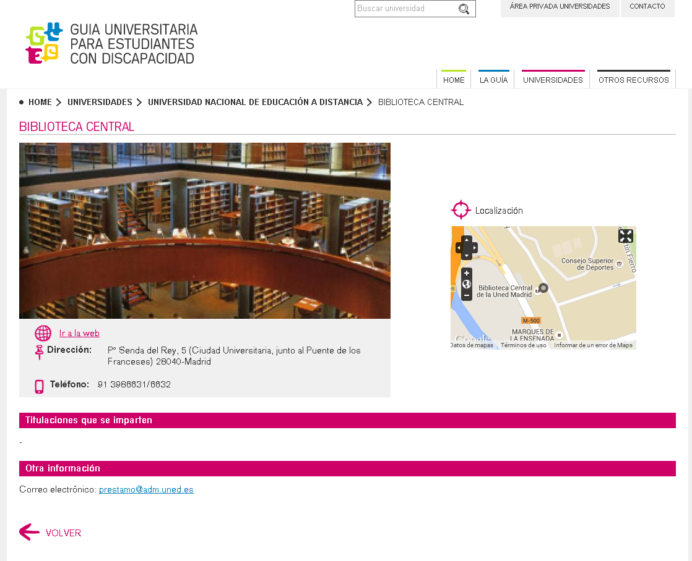

Por último, el “Área privada” para universidades permite el alta o el acceso a universidades ya registradas para actualizar la información introducida.

- Captura parcial de pantalla de la página “Área privada universidades”

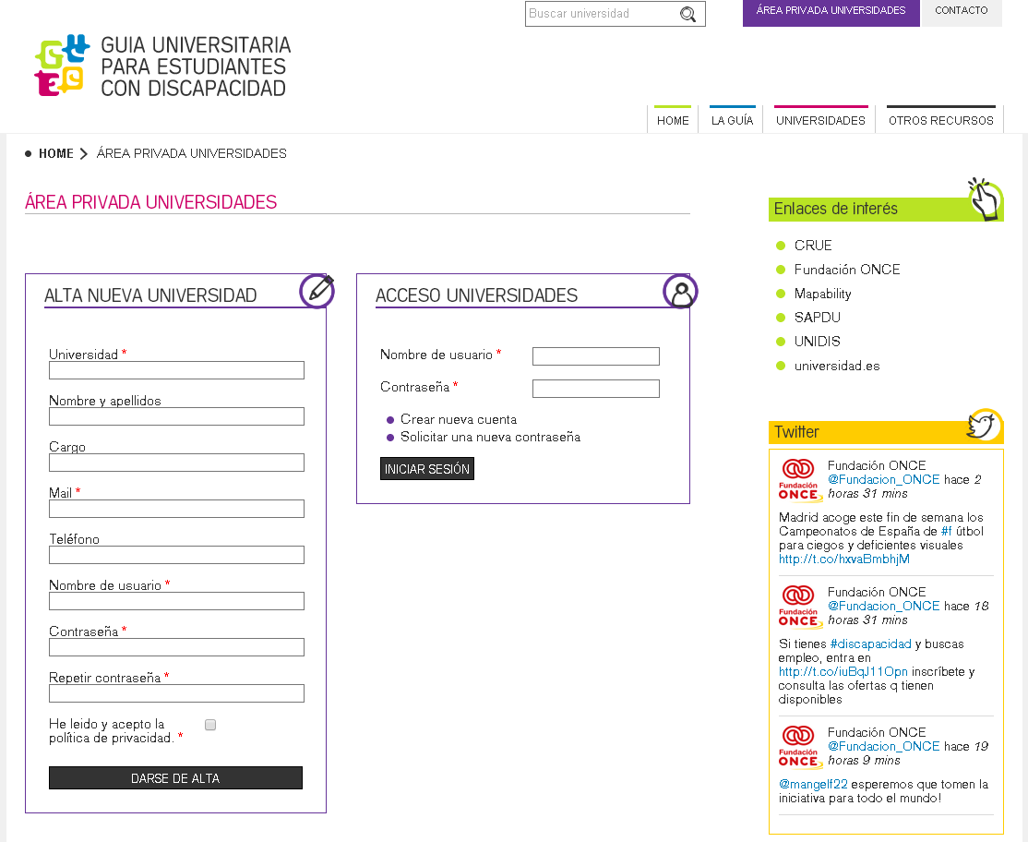

Todos los datos son modificables accediendo al menú que se muestra en la parte superior derecha de la pantalla:
- Dependencias universitarias
- Información y recursos
- Cerrar sesión

- Captura parcial de pantalla dentro de la página “Área privada universidades”
